 | 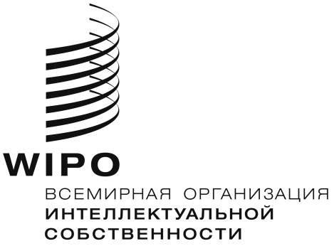 | R
WIPO/GRTKF/IC/44/INF/3 REV.
оригинал: английский
дата: 7 сентября 2022 г.

Межправительственный комитет по интеллектуальной собственности, генетическим ресурсам, традиционным знаниям и фольклору

Сорок четвертая сессия
Женева, 12–16 сентября 2022 г.

проект программы СОРОК ЧЕТВЕРТОЙ сессии

Документ подготовлен Секретариатом

- В настоящем документе представлен проект предлагаемой программы работы сорок четвертой сессии Межправительственного комитета по интеллектуальной собственности, генетическим ресурсам, традиционным знаниям и фольклору («Комитет») в соответствии с требованием Комитета распространять такой документ для ознакомления. Проект программы является ориентировочным: фактическая организация работы Комитета будет определяться Председателем и членами Комитета в соответствии с правилами процедуры.

Воскресенье, 11 сентября 2022 г.  С 15 ч. 00 м. |  | Консультативный форум коренных народов  В работе Форума примут участие члены организаций, представляющих коренные народы и местные общины. Заседание Форума не является официальной сессией Комитета или официальным заседанием ВОИС, но оно одобрено Комитетом и обслуживается Секретариатом.
Понедельник, 12 сентября 2022 г.  10 ч. 00 м. – 13 ч. 00 м. | Пункт 1: Открытие сессии  Пункт 2: Принятие повестки дня  WIPO/GRTKF/IC/44/1 Prov.2  WIPO/GRTKF/IC/44/INF/2 Rev.  WIPO/GRTKF/IC/44/INF/3 Rev.  Пункт 3: Аккредитация некоторых организаций  WIPO/GRTKF/IC/44/2  Пункт 4: Участие коренных народов и местных общин  Добровольный фонд  WIPO/GRTKF/IC/44/3  WIPO/GRTKF/IC/44/INF/4  WIPO/GRTKF/IC/44/INF/6  Дискуссионная группа коренных народов и местных общин  Не является официальной сессией Комитета, но отчет о ее работе включается в отчет о работе сессии  WIPO/GRTKF/IC/44/INF/5  Пункт 5: Традиционные знания/традиционные выражения культуры  WIPO/GRTKF/IC/44/4  WIPO/GRTKF/IC/44/5  WIPO/GRTKF/IC/44/6  WIPO/GRTKF/IC/44/7  WIPO/GRTKF/IC/44/8  WIPO/GRTKF/IC/44/9  WIPO/GRTKF/IC/44/10  WIPO/GRTKF/IC/44/11  WIPO/GRTKF/IC/44/12  WIPO/GRTKF/IC/44/13  WIPO/GRTKF/IC/44/INF/7  WIPO/GRTKF/IC/44/INF/8
15 ч. 00 м. – 18 ч. 00 м. | Пункт 5: Традиционные знания/традиционные выражения культуры (продолжение)
Вторник, 13 сентября 2022 г.  10 ч. 00 м. – 13 ч. 00 м.  15 ч. 00 м. – 18 ч. 00 м. | Пункт 5: Традиционные знания/традиционные выражения культуры (продолжение)  Пункт 5: Традиционные знания/традиционные выражения культуры (продолжение)

Среда, 14 сентября 2022 г.  10 ч. 00 м. – 13 ч. 00 м.  15 ч. 00 м. – 18 ч. 00 м. | Пункт 5: Традиционные знания/традиционные выражения культуры (продолжение)  Пункт 5: Традиционные знания/традиционные выражения культуры (продолжение)
Четверг, 15 сентября 2022 г.  10 ч. 00 м. – 13 ч. 00 м.  15 ч. 00 м. – 18 ч. 00 м. | Пункт 5: Традиционные знания/традиционные выражения культуры (продолжение)  Пункт 5: Традиционные знания/традиционные выражения культуры (продолжение)
Пятница, 16 сентября 2022 г.  10 ч. 00 м. – 13 ч. 00 м.  15 ч. 00 м. – 18 ч. 00 м. | Пункт 5: Традиционные знания/традиционные выражения культуры (продолжение)  Пункт 6: Создание специальной экспертной группы (групп)  Пункт 7: Любые другие вопросы  Пункт 8: Закрытие сессии

[Конец документа]

